МИНОБРНАУКИ РОССИИ
Федеральное государственное бюджетное образовательное учреждение
высшего образования
«МИРЭА - Российский технологический университет»

РТУ МИРЭА
Институт Информационных технологий

Кафедра Математического обеспечения и стандартизации информационных технологий

Отчет по практической работе №10

по дисциплине «Разработка кроссплатформенных мобильных приложений»

Выполнил:  Студент группы ИКБО-11-22 | Гришин А.В.
Проверил:  Старший преподаватель кафедры МОСИТ | Шешуков Л.С.

Москва 2025 г.

Задачи практической работы:
Требуется выполнить следующие пункты:
- ознакомиться с понятием бизнес-экранов;
- описать маршрутную карту проекта;
  - обосновать выбор хранения состояния в приложении;
  - произвести разработку бизнес-экранов;
  - выполнить практическое задание.

1. Определение бизнес-экранов
Приложение содержит 11 бизнес-экранов, каждый из которых реализует конкретную бизнес-логику.
В таблице 1 показаны экраны и их функциональность.
Таблица 1 - Бизнес-экраны приложения
Экран | Бизнес-функциональность
/main | Главное меню с навигацией по разделам приложения
/products | Отображение списка доступных подкрылков, их наименований, изображений и остатков на складе
/search | Поиск подкрылков по наименованию и фильтрация списка товаров для ускорения навигации по каталогу.
/product/:id | Отображение подробной информации о выбранном подкрылке: изображение, описание, текущий остаток и доступные действия.
/order | Формирование заказа: выбор товара, ввод количества и проверка доступности на складе перед подтверждением.
/cart | Отображение результата оформления заказа с указанием выбранного товара, количества и даты операции.
/stock | Управление складскими остатками: добавление новых подкрылков, пополнение количества и удаление позиций.
/history | Просмотр списка ранее оформленных заказов с основной информацией по каждому из них.
/history/:id | Детальный просмотр конкретного заказа из истории, включая состав и параметры заказа.
/profile | Отображение и редактирование пользовательских данных, связанных с работой в приложении.
/settings | Управление параметрами приложения и пользовательскими предпочтениями.

- Главный экран (/main)

Назначение: главный экран приложения является стартовой точкой пользовательского сценария и выполняет роль центрального навигационного узла.

Функциональность:
- Отображение основных разделов приложения
- Предоставление доступа к бизнес-экранам
- Инициация пользовательского взаимодействия с системой

Управление состоянием:
- Управление навигацией осуществляется через маршрутизированную систему
- Состояние экрана носит презентационный характер и не содержит бизнес-логики

Переходы:
- /products - переход к каталогу подкрылков
- /profile - переход к экрану профиля
- /settings - переход к настройкам приложения
- Экран каталога подкрылков (/products)

Назначение: экран предназначен для отображения списка всех доступных подкрылков.

Функциональность:
- Просмотр каталога товаров с изображениями
- Отображение актуального количества подкрылков на складе
- Переход к экрану оформления заказа
- Переход к детальной информации о товаре

Управление состоянием:
- Управление состоянием каталога осуществляется через соответствующий Cubit
- Экран подписывается на изменения состояния и перестраивается при обновлении данных
- Бизнес-логика получения и изменения данных вынесена за пределы экрана

Переходы:
- /order - оформление заказа
- /product/:id - информация о выбранном подкрылке
- Экран поиска (/search)

Назначение: предоставление пользователю возможности быстрого поиска подкрылков в каталоге.

Функциональность:
- Поиск товаров по наименованию
- Отображение отфильтрованных результатов
- Переход к информации о найденном товаре

Управление состоянием:
- Состояние поиска управляется отдельным Cubit
- Фильтрация данных выполняется на уровне бизнес-логики
- Экран реагирует на изменения поискового запроса

Переходы:
- /product/:id - переход к информации о товаре
- Экран информации о товаре (/product/:id)

Назначение: отображение подробной информации о выбранном подкрылке.

Функциональность:
- Просмотр изображения товара
- Отображение наименования и количества на складе
- Переход к оформлению заказа

Управление состоянием:
- Данные о товаре получаются из общего состояния каталога
- Экран перестраивается при изменении состояния склада

Переходы:
- /order - переход к оформлению заказа
- Экран оформления заказа (/order)

Назначение: создание нового заказа пользователем.

Функциональность:
- Выбор подкрылка из списка
- Ввод количества товара
- Проверка доступности на складе
- Формирование заказа

Управление состоянием:
- Бизнес-логика оформления заказа реализована в Cubit
- Проверка корректности данных выполняется на уровне состояния
- При успешном оформлении заказа обновляется состояние склада и истории заказов

Переходы:
- /cart - переход к экрану результата заказа
- Экран результата заказа (/cart)

Назначение: отображение информации о результате оформления заказа.

Функциональность:
- Просмотр данных о заказанном товаре
- Отображение количества и даты оформления
- Завершение пользовательского сценария заказа

Управление состоянием:
- Состояние текущего заказа управляется отдельным Cubit
- После выхода с экрана состояние заказа сбрасывается

Переходы:
- /products - возврат в каталог
- Экран склада (/stock)

Назначение: управление складскими остатками подкрылков.

Функциональность:
- Добавление новых товаров
- Пополнение количества существующих позиций
- Удаление товаров из каталога

Управление состоянием:
- Все операции выполняются через Cubit управления складом
- Экран подписывается на изменения состояния и обновляет интерфейс
- Экран истории заказов (/history)

Назначение: просмотр всех ранее оформленных заказов.

Функциональность:
- Отображение списка заказов
- Просмотр основной информации по каждому заказу
- Переход к детальной информации о заказе

Управление состоянием:
- История заказов управляется отдельным Cubit
- Состояние обновляется при создании новых заказов

Переходы:
- /history/:id - информация о заказе
- Экран информации о заказе (/history/:id)

Назначение: детальный просмотр выбранного заказа.

Функциональность:
- Отображение данных о товаре
- Просмотр количества и даты заказа

Управление состоянием:
- Данные получаются из общего состояния истории заказов
- Экран не содержит собственной бизнес-логики
- Экран профиля (/profile)

Назначение: отображение информации о пользователе.

Функциональность:
- Просмотр пользовательских данных
- Отображение служебной информации приложения

Управление состоянием:
- Состояние профиля управляется через отдельный Cubit
- Экран автоматически обновляется при изменении данных

Переходы:
- /settings - переход к настройкам
- Экран настроек (/settings)

Назначение: настройка параметров приложения.

Функциональность:
- Управление параметрами интерфейса
- Изменение пользовательских предпочтений

Управление состоянием:
- Настройки приложения управляются через Cubit
- Состояние синхронизируется с основным контейнером приложения

2. Маршрутная карта
В проекте реализована маршрутизированная навигация на основе пакета GoRouter, обеспечивающая структурированное и предсказуемое управление переходами между бизнес-экранами приложения. Использование данного подхода позволяет организовать навигационную систему в виде набора чётко определённых маршрутов, каждый из которых соответствует отдельному функциональному экрану и бизнес-сценарию.
Применение GoRouter в качестве навигационного решения предоставляет ряд ключевых преимуществ.
Во-первых, достигается централизация навигационной логики - все маршруты приложения описаны в едином конфигурационном файле. Это упрощает добавление новых экранов, изменение существующих переходов и контроль структуры навигации, делая архитектуру приложения более прозрачной и удобной для сопровождения.
Во-вторых, GoRouter поддерживает глубокую навигацию, позволяя осуществлять прямой переход к любому экрану приложения по его маршруту. Такой подход особенно важен для приложений с развитой бизнес-логикой и большим количеством функциональных разделов.
В-третьих, используется параметризация маршрутов, что обеспечивает корректную передачу данных между экранами. Например, при переходе к экрану информации о товаре или экрану детального просмотра заказа идентификатор объекта передаётся через параметры маршрута, что позволяет загружать и отображать соответствующие данные.
Начальной точкой приложения является главный экран (/main), который выполняет роль навигационного контейнера. С данного экрана пользователь получает доступ ко всем основным бизнес-разделам приложения через понятную и логически структурированную систему переходов.
К основным разделам приложения относятся:
- Каталог подкрылков (/products) - просмотр доступных товаров и переход к их детальной информации;
- Поиск (/search) - быстрый поиск и фильтрация подкрылков;
- Информация о товаре (/product/:id) - детальный просмотр выбранного подкрылка;
- Оформление заказа (/order) - формирование нового заказа пользователем;
- Результат заказа (/cart) - отображение информации о завершённом заказе;
- Склад (/stock) - управление складскими остатками;
- История заказов (/history) - просмотр ранее оформленных заказов;
- Информация о заказе (/history/:id) - детальный просмотр конкретного заказа;
- Профиль (/profile) - отображение пользовательской информации;
- Настройки (/settings) - конфигурация параметров приложения.
Ряд экранов реализован в виде вложенных маршрутов, что позволяет логически группировать связанные функции и поддерживать иерархию навигации. Так, экран информации о товаре является вложенным по отношению к каталогу, а экран информации о заказе - по отношению к истории заказов.
Каждый бизнес-экран может содержать дополнительные переходы, обеспечивающие расширенную функциональность и возврат к предыдущим этапам пользовательского сценария. Это формирует как вертикальную навигацию (на основе стека переходов), так и горизонтальную навигацию между функциональными разделами приложения.
На рисунке 1 представлена маршрутная карта приложения, демонстрирующая все основные экраны и навигационные переходы между ними.
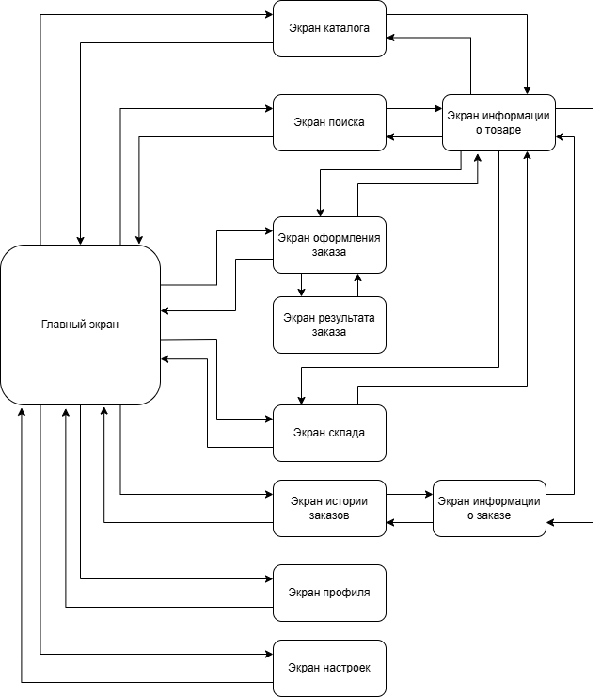
Рисунок 1 - Схема маршрутной карты

3. Выбор хранения состояния для проекта
В процессе разработки мобильного приложения для работы с каталогом подкрылков была реализована система управления состоянием, основанная на сочетании нескольких подходов. Такой комбинированный вариант был выбран с учётом специфики бизнес-функциональности приложения, необходимости чёткого разделения ответственности между компонентами и удобства дальнейшего расширения проекта.
Cubit для реализации бизнес-логики
Для экранов и модулей, содержащих выраженную бизнес-логику, был выбран подход на основе Cubit как упрощённой реализации BLoC-паттерна. Использование Cubit позволяет изолировать бизнес-логику от пользовательского интерфейса и централизованно управлять состоянием, что особенно важно при наличии большого количества навигационных переходов и взаимосвязанных экранов.
В рамках приложения реализованы следующие Cubit-компоненты:
ProductCubit - отвечает за управление каталогом подкрылков. Обрабатывает загрузку списка товаров, обновление количества на складе, добавление новых позиций и удаление существующих. Используется на экранах каталога, информации о товаре и склада.
OrderCubit - управляет процессом оформления заказа. Содержит логику выбора товара, проверки доступного количества, формирования заказа и передачи данных на экран результата.
CartCubit - хранит состояние текущего оформленного заказа и обеспечивает отображение его параметров на экране результата. После завершения пользовательского сценария состояние очищается.
HistoryCubit - управляет историей заказов, включая добавление новых записей и предоставление данных для экранов истории и детального просмотра заказа.
ProfileCubit - отвечает за хранение и обновление данных пользовательского профиля, используемых на экране профиля и связанных переходах.
SettingsCubit - управляет настройками приложения, такими как параметры интерфейса и пользовательские предпочтения.
Использование Cubit обеспечивает предсказуемость изменений состояния и упрощает сопровождение бизнес-логики приложения.
Service Locator (GetIt) для общих данных
Для хранения общих и разделяемых данных приложения используется паттерн Service Locator, реализованный с помощью библиотеки GetIt. Данный подход позволяет централизованно управлять объектами, которые используются сразу в нескольких модулях приложения.
В качестве глобальных сервисов используются:
AppDataService - централизованное хранилище данных о подкрылках и заказах. Обеспечивает единый источник данных для Cubit-компонентов и предотвращает рассинхронизацию состояния между экранами.
NavigationService - вспомогательный сервис, используемый для согласованной работы навигации и бизнес-логики в связке с GoRouter.
Использование GetIt позволяет сократить количество передаваемых зависимостей через конструкторы и упростить архитектуру приложения.
Локальное состояние пользовательского интерфейса
Для простых UI-задач и элементов интерфейса применяется локальное управление состоянием с использованием StatefulWidget. Такой подход используется в случаях, когда состояние не относится к бизнес-логике и не требует централизованного хранения.
К таким элементам относятся:
- поля ввода и формы (например, ввод количества товара);
- элементы поиска и фильтрации;
- визуальные компоненты и контролы навигации.
Обоснование выбранного подхода
Выбранная архитектура управления состоянием обладает рядом преимуществ:
Производительность - Cubit обеспечивает точечное обновление интерфейса и минимизирует количество лишних перерисовок.
Согласованность данных - использование Service Locator гарантирует единый источник данных для всех бизнес-экранов.
Гибкость архитектуры - комбинированный подход позволяет использовать сложные механизмы управления состоянием только там, где это действительно необходимо.
Простота разработки и сопровождения - Cubit имеет более простой и наглядный API по сравнению с полной реализацией BLoC, что упрощает работу с бизнес-логикой.
Таким образом, выбранный подход к управлению состоянием обеспечивает оптимальный баланс между сложностью реализации, производительностью и масштабируемостью приложения для работы с каталогом подкрылков.

4. Разработка бизнес-экранов
В рамках выполнения практической работы было выполнено логическое развитие и обобщение результатов предыдущих этапов, посвящённых созданию мобильного приложения для работы с каталогом подкрылков. На данном этапе проект был приведён к завершённой архитектурной форме и включает в себя 11 бизнес-экранов, каждый из которых реализует отдельную функциональную задачу и встроен в общую навигационную систему приложения.
Общая структура проекта сформирована с учётом принципов модульности, разделения ответственности и архитектурной целостности. Пользовательский интерфейс, бизнес-логика и навигация разделены на независимые компоненты, что упрощает поддержку приложения и создаёт основу для его дальнейшего расширения. Управление состоянием бизнес-экранов вынесено в специализированные Cubit-компоненты, а навигационные переходы реализованы через централизованную конфигурацию маршрутов.
В результате приложение представляет собой связанную систему экранов, каждый из которых отвечает за конкретный бизнес-сценарий - от просмотра каталога и оформления заказа до управления складом и анализа истории операций. Архитектурная схема проекта представлена на рисунке 2.
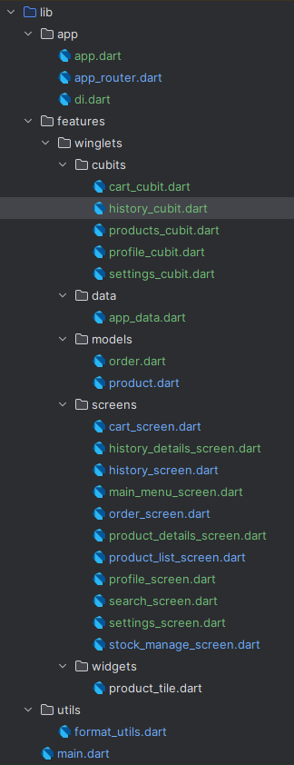
Рисунок 2 - Структура проекта
4.1 Создание главного экрана
Главный экран приложения выполняет роль стартовой точки пользовательского сценария и центрального навигационного узла. С данного экрана пользователь получает доступ ко всем ключевым разделам приложения.
Экран не содержит бизнес-логики и используется исключительно для организации навигации между основными экранами. Все переходы выполняются через маршрутизированную систему GoRouter, что обеспечивает предсказуемую и структурированную навигацию.
Интерфейс главного экрана реализован в лаконичном виде и ориентирован на быстрое начало работы с приложением (рисунок 3).
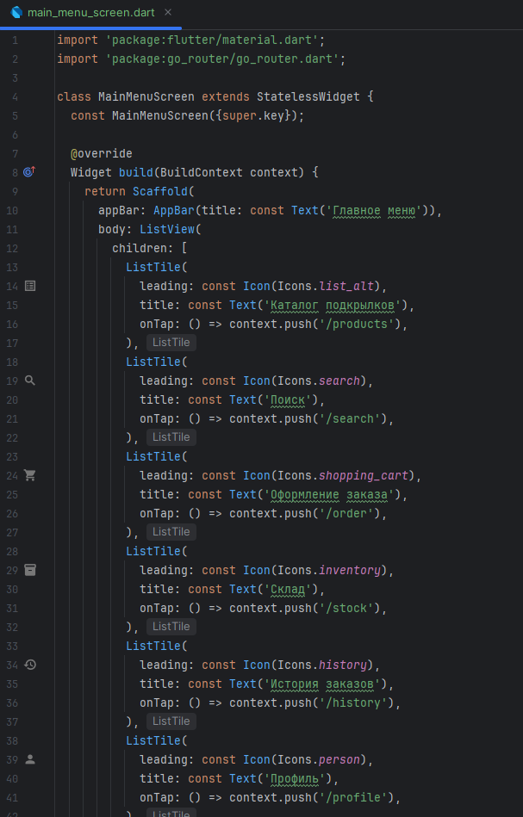
Рисунок 3 - Содержимое main_menu_screen.dart
4.2 Создание экрана каталога подкрылков
Экран каталога подкрылков предназначен для отображения списка всех доступных товаров. Он является одним из ключевых бизнес-экранов приложения и используется для просмотра ассортимента, изображений товаров и текущих складских остатков.
Управление состоянием каталога осуществляется через ProductsCubit, который отвечает за загрузку данных, обновление количества товаров, а также добавление и удаление позиций. Экран подписывается на изменения состояния Cubit и автоматически перестраивается при обновлении данных.
Для отображения товаров используется прокручиваемый список карточек, каждая из которых предоставляет возможность перейти к детальной информации о выбранном подкрылке (рисунок 4-5).
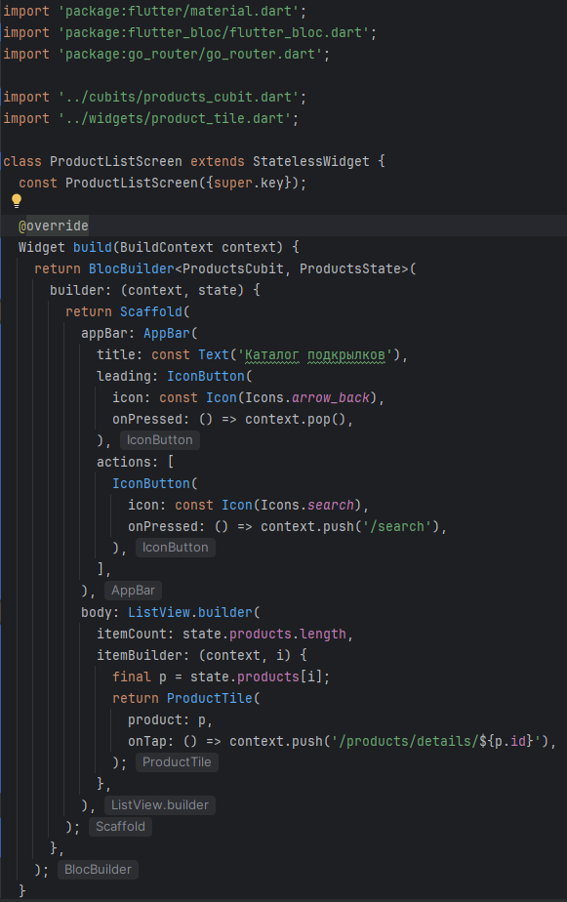
Рисунок 4 - Содержимое product_list_screen.dart
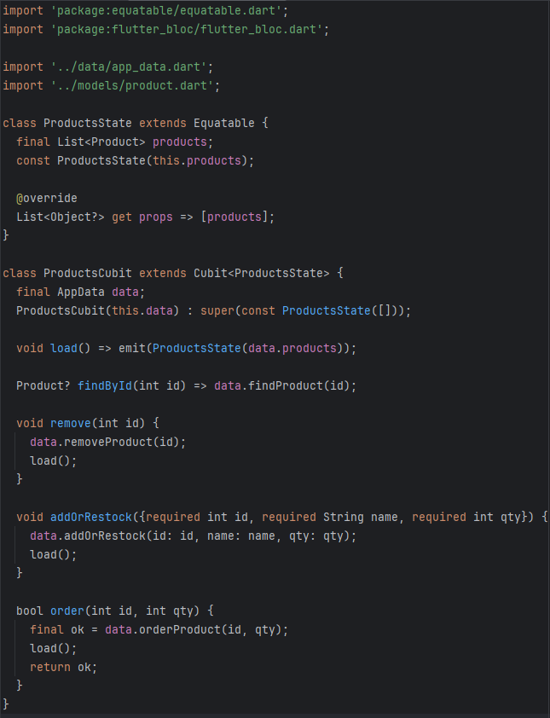
Рисунок 5 - Содержимое products_cubit.dart
4.3 Создание экрана поиска
Экран поиска реализует бизнес-функцию быстрого поиска подкрылков в каталоге. Пользователь может вводить поисковый запрос и получать отфильтрованный список товаров.
Логика фильтрации основана на данных каталога и не требует отдельного Cubit-компонента. Экран использует актуальное состояние каталога и выполняет фильтрацию на уровне пользовательского интерфейса.
Экран поиска повышает удобство взаимодействия с приложением и ускоряет работу с большим количеством товаров (рисунок 6).
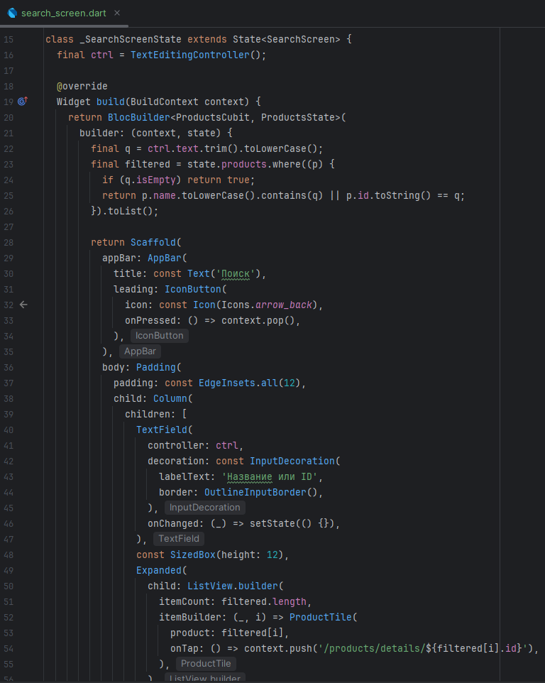
Рисунок 6 - Содержимое search_screen.dart
4.4 Создание экрана информации о товаре
Экран информации о товаре предназначен для детального просмотра выбранного подкрылка. Он отображает изображение товара, его наименование и текущее количество на складе.
Данные о товаре получаются из общего состояния каталога по идентификатору, переданному через параметры маршрута. Экран не содержит собственной бизнес-логики и используется исключительно для представления данных.
С данного экрана пользователь может перейти к оформлению заказа, что делает его важной частью бизнес-сценария (рисунок 7).
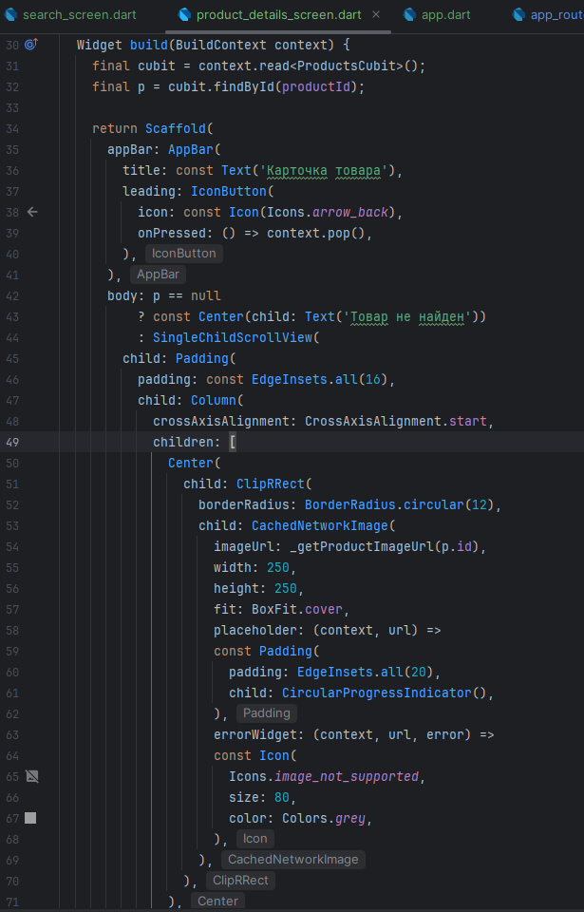
Рисунок 7 - Содержимое product_details_screen.dart
4.5 Создание экрана оформления заказа
Экран оформления заказа реализует основной бизнес-сценарий приложения - создание нового заказа. Пользователь выбирает товар, указывает необходимое количество и инициирует оформление.
Проверка доступности товара, уменьшение складских остатков и формирование заказа выполняются через ProductsCubit и CartCubit. При успешном оформлении заказа данные передаются в историю заказов.
Экран обеспечивает обратную связь пользователю и отображает сообщения об ошибках при некорректном вводе данных или недостаточном количестве товара (рисунок 8).
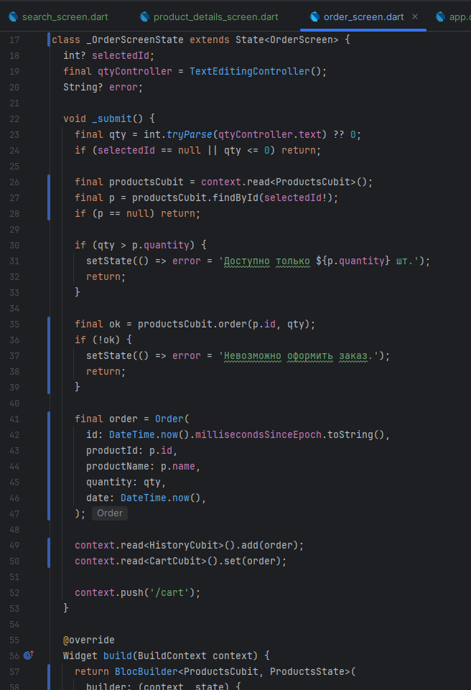
Рисунок 8 - Содержимое order_screen.dart
4.6 Создание экрана результата заказа
Экран результата заказа предназначен для отображения информации о завершённом заказе. Он завершает пользовательский сценарий оформления и подтверждает успешное выполнение операции.
Состояние текущего заказа хранится в CartCubit, который предоставляет данные для отображения. После выхода с экрана состояние корзины очищается, что предотвращает повторное отображение устаревшей информации.
Экран реализован в упрощённом виде и ориентирован на информирование пользователя о результате выполненного действия (рисунок 9-10).
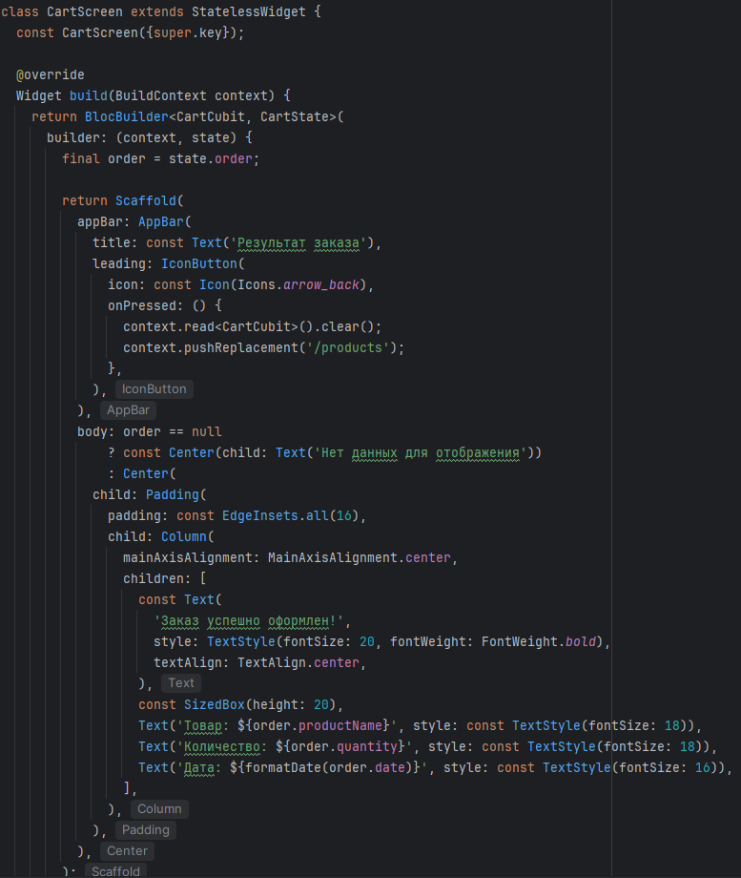
Рисунок 9 - Содержимое cart_screen.dart
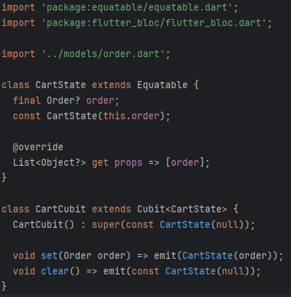
Рисунок 10 - Содержимое cart_cubit.dart
4.7 Создание экрана управления складом
Экран управления складом предназначен для работы с остатками подкрылков и реализует административную бизнес-функцию приложения. Пользователь может добавлять новые товары, пополнять количество существующих позиций и удалять товары из каталога.
Все операции со складом выполняются через ProductsCubit, который централизованно обновляет состояние каталога. Экран автоматически перестраивается при изменении данных, обеспечивая актуальность отображаемой информации.
Экран склада позволяет моделировать реальные бизнес-сценарии управления товарными запасами (рисунок 11).
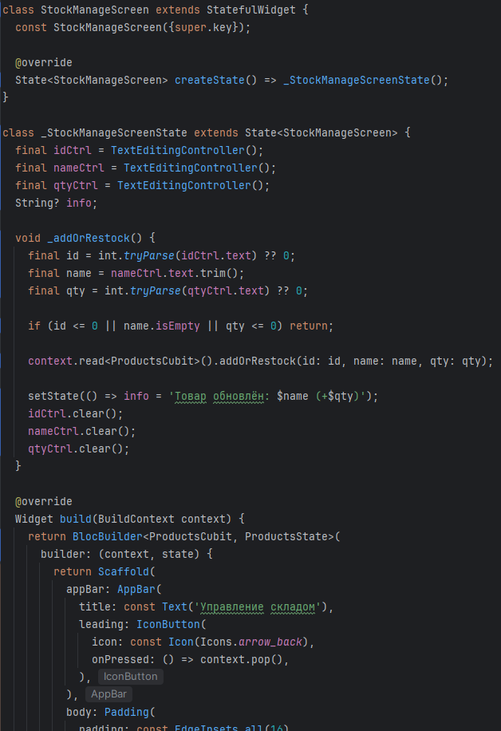
Рисунок 11 - Содержимое stock_manage_screen.dart
4.8 Создание экрана истории заказов
Экран истории заказов предназначен для отображения всех ранее оформленных заказов. Он предоставляет пользователю возможность просматривать выполненные операции и анализировать историю заказов.
Состояние истории заказов управляется через HistoryCubit, который добавляет новые записи при оформлении заказов и предоставляет данные для отображения. Экран автоматически обновляется при изменении состояния истории (рисунок 12-13).
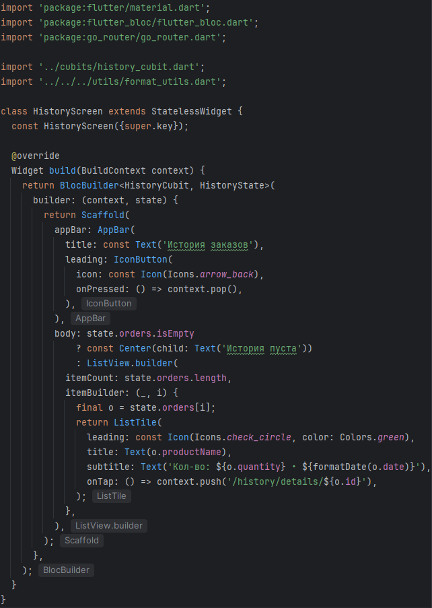
Рисунок 12 - Содержимое history_screen.dart
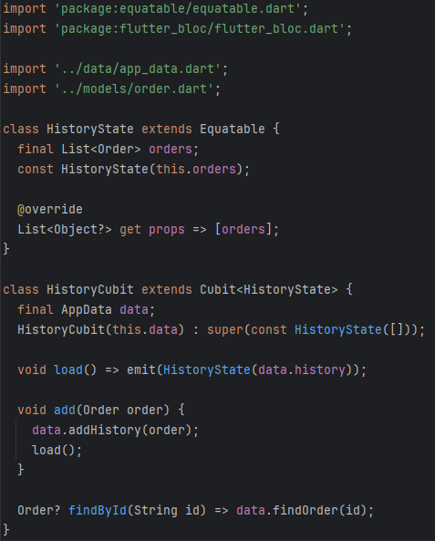
Рисунок 13 - Содержимое history_cubit.dart
4.9 Создание экрана информации о заказе
Экран информации о заказе является вложенным по отношению к экрану истории заказов и предназначен для детального просмотра выбранной операции.
Данные о заказе передаются через параметры маршрута. Экран отображает информацию о товаре, количестве и дате оформления заказа и не содержит собственной бизнес-логики (рисунок 14).
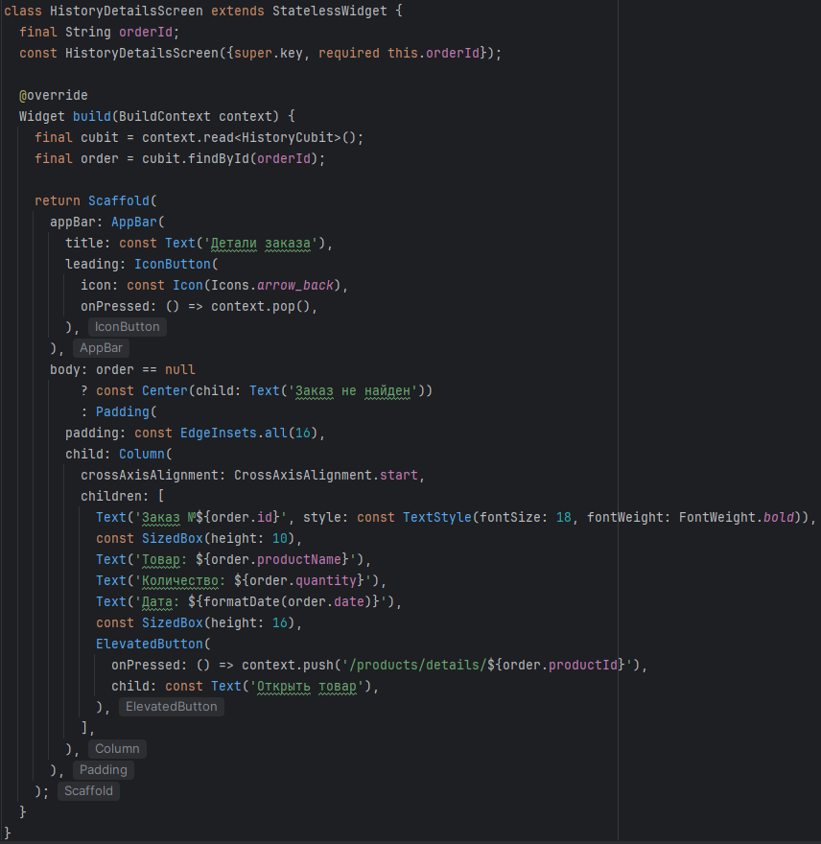
Рисунок 14 - Содержимое history_details_screen.dart
4.10 Создание экрана профиля
Экран профиля предназначен для отображения пользовательской информации и служебных данных приложения. Он дополняет основной функционал и предоставляет персонализированный раздел.
Управление данными профиля осуществляется через ProfileCubit, который обеспечивает хранение и обновление информации. Экран автоматически реагирует на изменения состояния профиля (рисунок 15-16).
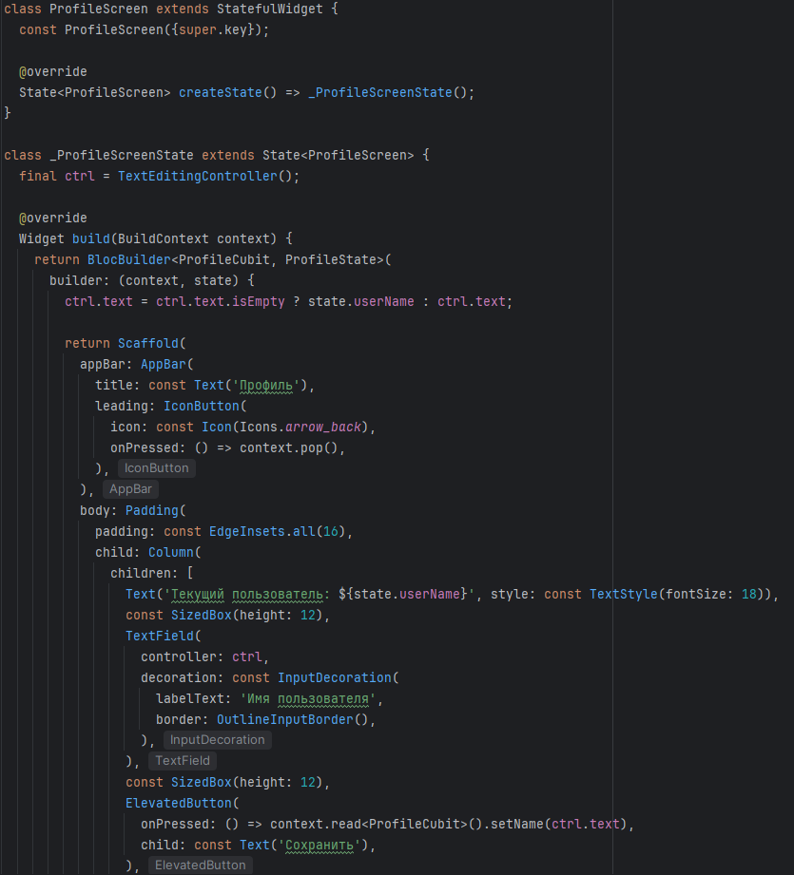
Рисунок 15 - Содержимое profile_screen.dart
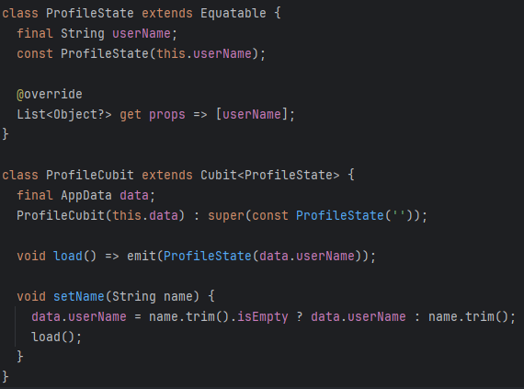
Рисунок 16 - Содержимое profile_cubit.dart
4.11 Создание экрана настроек
Экран настроек предназначен для управления параметрами приложения и пользовательскими предпочтениями. Он завершает набор бизнес-экранов и отвечает за конфигурацию интерфейса.
Состояние настроек управляется через SettingsCubit, который хранит выбранные параметры и обеспечивает их применение в приложении. Экран не участвует напрямую в бизнес-операциях, но повышает удобство использования приложения (рисунок 17-18).
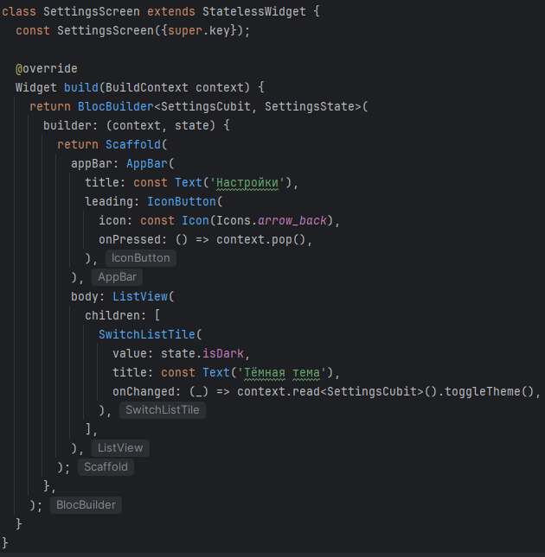
Рисунок 17 - Содержимое settings_screen.dart
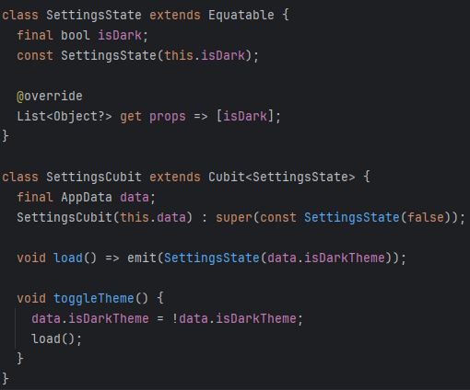
Рисунок 18 - Содержимое settings_cubit.dart

5. Запуск проекта
Запустим приложение для демонстрации результата. Работа всех бизнес экранов представлена на изображениях (рисунок 19-29).
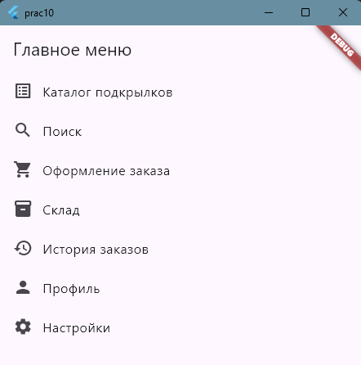
Рисунок 19 - Демонстрация главного экрана
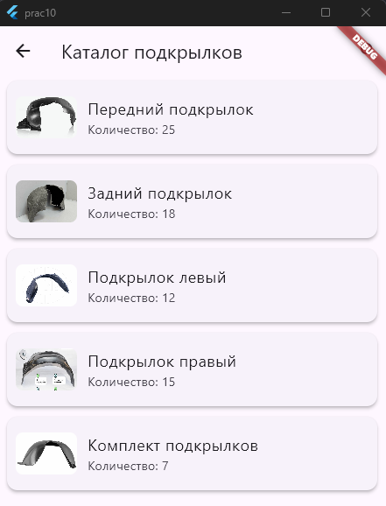
Рисунок 20 - Демонстрация экрана каталога подкрылков
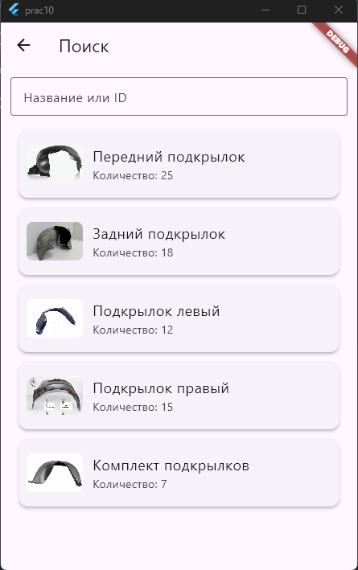
Рисунок 21 - Демонстрация экрана поиска
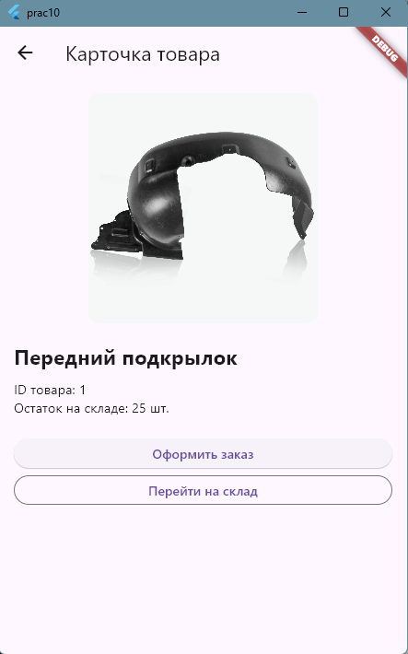
Рисунок 22 - Демонстрация экрана товара
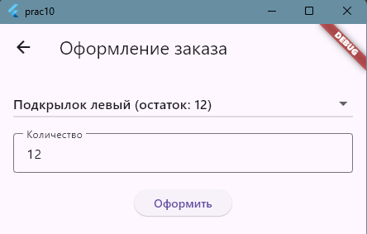
Рисунок 23 - Демонстрация экрана оформления заказа
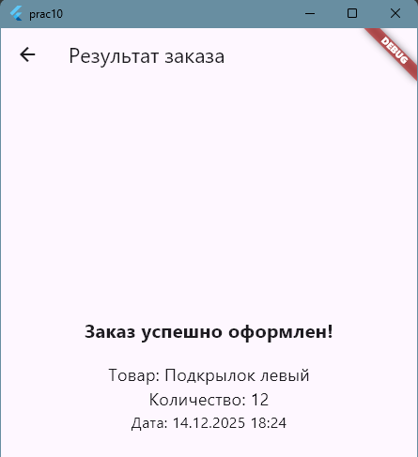
Рисунок 24 - Демонстрация экрана результата заказа
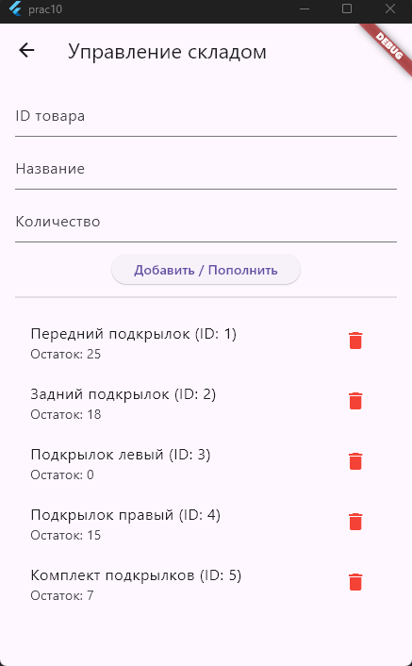
Рисунок 25 - Демонстрация экрана управления складом
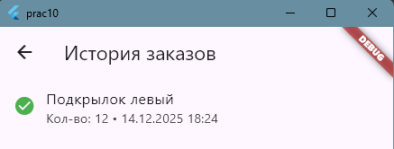
Рисунок 26 - Демонстрация экрана истории заказов
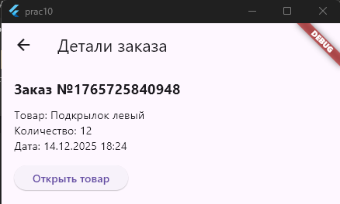
Рисунок 27 - Демонстрация экрана деталей заказа
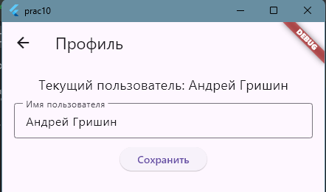
Рисунок 28 - Демонстрация экрана профиля
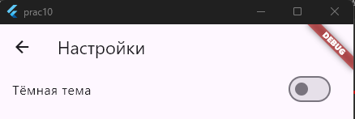
Рисунок 29 - Демонстрация экрана настроек
Ссылка на Github
https://github.com/Rarmash/RKMP_Prac10
Вывод
В ходе выполнения практической работы было спроектировано и реализовано кроссплатформенное мобильное приложение для работы с каталогом подкрылков. В процессе разработки была изучена и применена концепция бизнес-экранов, каждый из которых выполняет отдельную функциональную задачу: просмотр каталога товаров, детальная информация о подкрылках, оформление и подтверждение заказов, управление складскими остатками, просмотр истории заказов, а также работа с профилем и настройками приложения. В общей сложности в приложении реализовано 11 бизнес-экранов, обеспечивающих полный пользовательский цикл.
Навигация между экранами организована с использованием маршрутизированной навигации GoRouter, что позволило построить понятную маршрутную карту приложения с поддержкой вложенных переходов и передачи параметров. Управление состоянием реализовано на основе Cubit, что обеспечило разделение бизнес-логики и пользовательского интерфейса, а также корректное обновление данных на всех экранах.
В результате было создано функционально завершённое приложение с устойчивой архитектурой, демонстрирующее практическое применение современных подходов к проектированию мобильных приложений во Flutter.

